RIVIEREZ Adriano
COCAIGN Marc

Projet n°2
Statistique sur des textes dans différentes langue + Clustering

I/ Introduction
Nous avons décidé de travailler sur le second projet. Dans ce projet, le traitement des données de corpus a une place primordiale. En effet, le but était d’obtenir des représentations graphiques pour les tokens, les lemmes, les noms propres, ou encore les ngrammes de caractères.
Ces traitements posent de nombreuses questions, dont celles-ci :
- Quels modèles de langues utiliser ? Ne serait-il pas plus simple d’utiliser un modèle pour chaque langue ?
→ En effet, cela peut être compliqué de réitérer les fonctions sur chaque langue, et certains modèles peuvent ne pas fonctionner aussi bien que d’autres.
- Quelle méthode utiliser pour la tokenisation ?
→ On peut choisir d’utiliser spacy ou bien la méthode split.
- Quelle partie du corpus analyser ?
→ Le code peut rapidement devenir très lent si on a un corpus trop volumineux. De plus, on peut décider de traiter les textes d’apprentissage, ou tous les textes.
- Comment nettoyer les résultats de manière efficace ?
→ Cela peut être compliquer de décider par quel moyen nettoyer le texte. Il faut décider quelles sont les ponctuations, quels sont les stop-words,etc.

II/ Développement
Les tâches de traitement automatique des langues, telles que la tokenisation, la lemmatisation ou la reconnaissance d’entités nommés, requierent une méthodologie spécifique. De même, la représentation graphique et la clusterisation doivent donner des résultats pertinents et lisibles afin que le travail donne un résultat intéressant.
Voici les diverses étapes du travail effectué :

0) Tout d’abord, nous avons dû importer les modèles de langue. Nous avons choisi de travailler sur le français, l’anglais, et l’italien car ces trois langues ont le même alphabet, et ces deux dernières n’utilisent pas, ou assez peu des caractères spéciaux. Les modèles importés peuvent être utilisés sur du texte afin de le traiter avec spacy. Ensuite, il faut créer une fonction qui servira à lire les fichiers textes. On a décidé de n’utiliser que les textes d’apprentissage, au cas où il serait nécessaire de les tester plus tard. Nous avons créé des fonctions pour chacune des étapes, afin de rendre le code plus simple et réutilisable par la suite. Nous avons créé une variable pour les langues, qui pouvait être utilisée grâce aux indices, ainsi qu’une variable « nlp » dans les fonctions qui permet de choisir le modèle de langue qui correspond à la langue choisie.

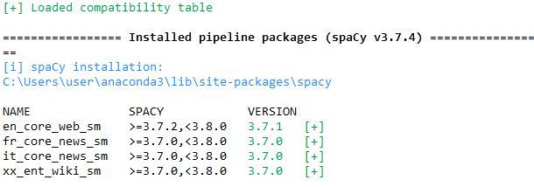

1) Pour la tokenisation, nous avons créé une fonction « tokenisation » qui prend en argument une langue, et qui, pour chaque fichier texte d’apprentissage de cette langue, ressort les tokens dans une liste qui est peuplée au fil d’une boucle par compréhension. La liste de tokens pour chaque texte s’implémente dans un dictionnaire « dic_tok_txt » qui affichera le résultat final pour chaque texte en face de la clé de la langue. Le tokeniseur utilisé est celui de spacy.
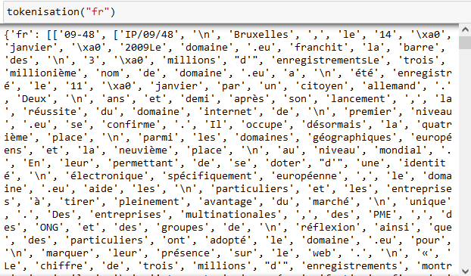

2) Pour la lemmatisation, nous avons créé une fonction « lemmatisation » qui prend en argument une langue, et qui, pour chaque fichier texte d’apprentissage de cette langue, ressort les lemmes dans une liste qui est peuplée au fil d’une boucle par compréhension. La liste de tokens pour chaque texte s’implémente dans un dictionnaire « dic_lem_txt » qui affichera le résultat final pour chaque texte en face de la clé de la langue.

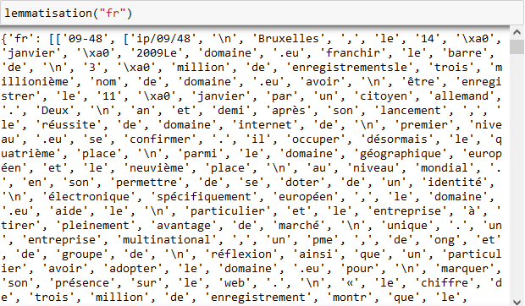

2b) Nous avons également fait une fonction « nettoyage_lemmes » qui nettoie ce dictionnaire des lemmes, afin d’obtenir un texte facilement analysable. Les mots qui contiennent de la ponctuation, ou des chiffres, ou sont des noms propres sont supprimés pour chaque valeur du dictionnaire, pour chaque texte.

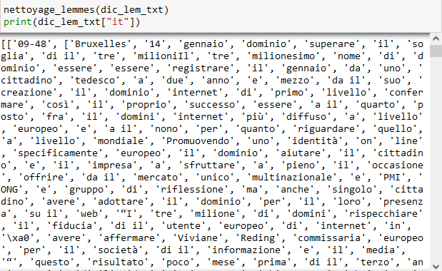

3) Pour ce qui est de la reconnaissance d’entités nommées, nous avec créé une fonction « REN » , ainsi que « REN_nettoyer » (ou « nettoyage_REN ») qui contient une méthode displacy pour afficher les données en style « ent ». Nous avons également coché la variable jupyter (avec True) afin d’éviter les erreurs de chargement sur Jupyter Notebook. La valeur max_length a également eu cet effet.

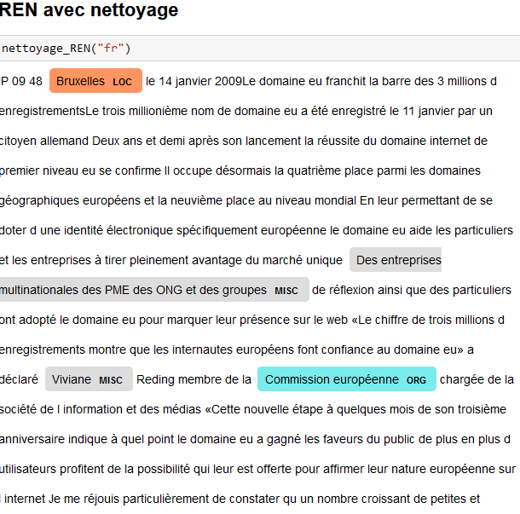

4) Nous avons remplacé la ponctuation par des espaces, et fait de même pour les retours chariots et les tabulations. Nous avons utilisé les expressions « token.is_stop » et « token.ent_type_ » pour exclue les stopwords et les noms propres. Cette méthode est simple est efficace. Nous avons également utilisé une expression régulière pour enlever les mots contenant des chiffres.

5) Pour l’étape des graphiques, nous avons décidé d’utiliser matplotlib car nous sommes plus familier avec cet outil qu’avec seaborn. Avant cela, nous avons créé des variables pour chaque graphique :
A) dic_lang_len = Nombre de tokens par texte pour chaque langue
On itère pour chaque index et langue pour mettre les données dans un graphique « plt.plot ».
On affiche le nombre de textes en abscisses, la longueur des textes ordonnées, et les langues en légende.
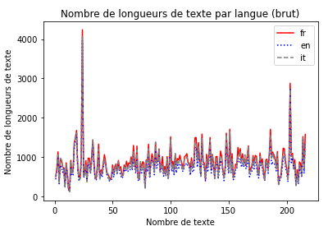

B) dic_voc_len = Le nombre de token type (vocabulaire) par textes pour chaque langue
On itère pour chaque index et langue pour mettre les données dans un graphique « plt.plot ».
On affiche le nombre de textes en abscisses, la longueur des textes en ordonnées, et les langues en légende.
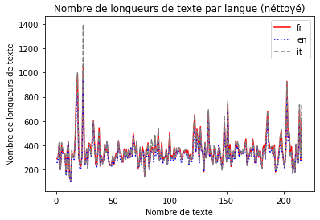

C) prop_lem = La proportion de lemmes par textes pour chaque langue
On fait une chose similaire pour la proprotion de lemmes. Ici, cependant, les valeurs en ordonnées sont des fréquences, comprises donc entre 0 et 1.
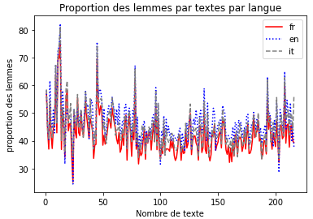

D) dic_nom_propre = La proportion de noms propres pour chaque langue
Le dernier graphique ne représente pas des courbes, mais trois barres. Poue chacune des trois langues, on obtient le nombre de noms propres pour chaque langue. Plus la barre est haute, plus il y a de noms propres. L’éffectif est écrit en ordonnées.

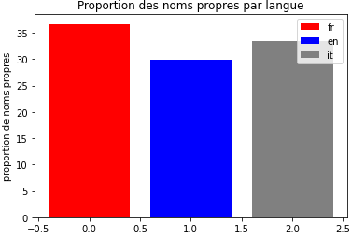

6)7) Pour la section des ngrams de caractères, nous avons testé sur des bigrammes, avec un k-means de 3. La fonction « partition_data » a permis de faire la partition des données grâce à des données d’apprentissage et de test. Nous avons représenté les valeurs dans un historiogramme pour avoir des barres qui sont séparées par leurs valeurs en abscisses, et différenciées par les valeurs d’ordonnées.
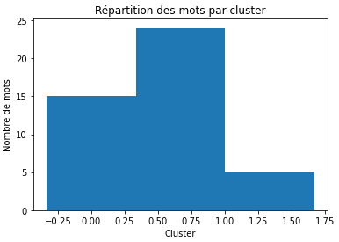

III/ Conclusion et perspectives

Ce projet contenant de nombreuses étapes, le code a rapidement été très long. Nous avons donc résolu ce problème en en créant des fonctions avec des boucles, et en stockant les données dans des dictionnaires, et en testant les fonctions sur un seul fichier.
Nous avons utilisé des f-string pour choisir la bonne langue dans le répertoire du corpus, et nous avons incrémenté la variable pour le modèle de langue avec eval().
Lors du nettoyage des données textuelles, nous avons utilisé des conditions pour enlever les mots non-nécessaires du texte. Le fait d’utiliser des conditions a fait que cela ne marchait pas forcément aussi bien pour chaque langue. Nous avons donc vérifié en lançant le code afin de le paufiner et obtenir des résultats plus cohérents.
Pour les REN, nous avons d’abord eu des problèmes pour exécuter le code, car le serveur qui tournait était surchargé. Nous avons donc utilisé « displacy.render », et « jupyter=True » pour éviter des problèmes.
Si nous avions eu davantage de temps, nous aurions essayé de lancer ce code pour d’autres langues, en vérifiant si le modèle multi pouvait nous aider à faire cela.

